텔레그램 내에서 사용가능한 이모지

1. 텔레그램에서는 모든 공식 이모지 사용이 가능 (<https://apps.timwhitlock.info/emoji/tables/unicode>)

2. 그렇다면 챗봇에서는 어떻게 사용 되냐 ? (입력)

- 챗봇에게 이모지를 전송시, 챗봇은 이모지를 텍스트 취급함

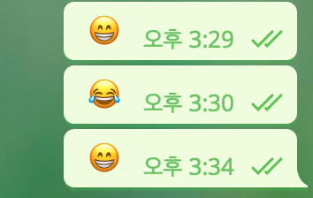

3. 출력은 그대로 이모지를 String 형태로 출력하면 됨

bot2.sendMessage(msg.chat.id, "😁");

 이런 씩으로 사용자에게 전송됨

4. 그렇다면 DB에 이모지가 들어갈까?

yes

즉, 사용자가 입력할 때 이모지를 넣어주면 같은 text로 묶이게 됨